La guerre des champs
Matériel :
- Une photocopie de la fiche de jeu
- Deux dés
- Une calculatrice
- Une fiche de scores
Déroulement :
La feuille quadrillée est posée entre les joueurs. Chacun choisit un feutre de couleur.
Le premier joueur lance les deux dés.
Chacun des dés indique la mesure des côtés du rectangle que le joueur doit tracer sur la feuille. Le premier rectangle est tracé contre sa ferme. Tout nouveau rectangle doit toucher un rectangle de la même couleur. Un rectangle ne doit pas dépasser de la feuille.  Le joueur inscrit dans chaque rectangle la mesure de son aire.  Si on n’arrive pas à tracer le rectangle, on passe son tour.  Le jeu se termine quand le premier joueur a été bloqué puis le deuxième aussi.  Les joueurs doivent alors calculer leur score. | 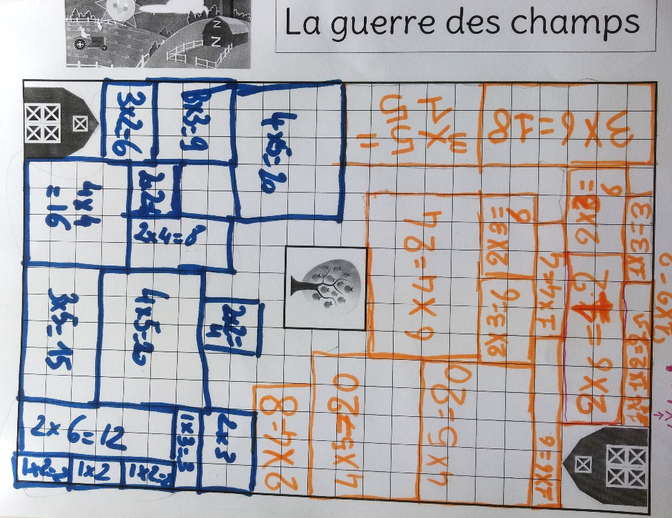

Il y a trois façons de faire des points :
- A : 1 point pour celui qui a l’aire totale la plus grande.
- P : 1 point pour celui qui a le périmètre total le plus grand.
- R : 1 point pour celui qui a le rectangle avec la plus grande aire.
Si le score est le même, chacun marque un point.
Le gagnant est celui qui a le score total le plus grand.

Fiches de score :

 | Joueur 1 : | Joueur 2 :
A : Aire totale la plus grande
P : Périmètre total le plus grand
R : Rectangle avec l’aire la plus grande
TOTAL

 | Joueur 1 : | Joueur 2 :
A : Aire totale la plus grande
P : Périmètre total le plus grand
R : Rectangle avec l’aire la plus grande
TOTAL

 | Joueur 1 : | Joueur 2 :
A : Aire totale la plus grande
P : Périmètre total le plus grand
R : Rectangle avec l’aire la plus grande
TOTAL

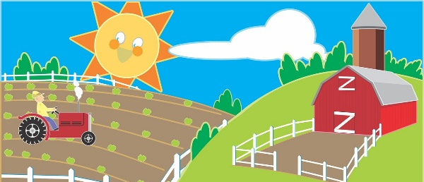
La guerre des champs

